ОТЧЕТ
о научно-исследовательской работе
Изучение долговечности ТИМ «Эковата»

Договор №34/19-07

Руководитель темы
Дтн, проф. Абдрахманова Л.А.

Казань 2007 г.
СПИСОК ИСПОЛНИТЕЛЕЙ
Научный руководитель:
Дтн, профессор Л.А.Абдрахманова
Исполнители:
Ктн, доцент Н.В. Майсурадзе
Ктн, доцент Д.А.Солдатов
Ведущий инженер Н.И.Бобырева
Учебный мастер Л.Н.Иванова
РЕФЕРАТ
Отчет 65 с, рис.4, табл.4, 8 источников
ЭКОВАТА, ДОЛГОВЕЧНОСТЬ, КОЭФФИЦИЕНТ ТЕПЛОПРОВОДНОСТИ, УСКОРЕННЫЕ ИСПЫТАНИЯ
Объекты исследования теплоизоляционный материал «Эковата» производства «ООО Эковата» (г.Чебоксары), а также образцы эковаты в виде выборок из эксплуатируемых зданий.
Цель работы - оценка изменения свойств эковаты в различных условиях эксплуатации, выбор и обоснование условий ускоренных испытаний для прогнозирования долговечности утеплителя.
Методы исследования и испытаний — стандартные методы испытаний эковаты согласно ТУ, микроскопические и химические методы анализа.
Основные научно-технические результаты: изучены свойства трех образцов эковаты, эксплуатировавшихся различное время в разных типах строительных конструкций, предложены варианты условий ускоренных испытаний долговечности эковаты на основе анализа литератных данных по различным методикам определения долговечности системы утепления наружных стен и других конструкций с утеплителем.
Область применения результатов исследования для создания методики оценки долговечности эковаты и прогнозирования ее на основе ускоренных испытаний.

СОДЕРЖАНИЕ
1. Функциональные и строительно-эксплуатационные
характеристики эковаты 5
- Характеристика образцов эковаты для испытаний 7
- Изучение изменения свойств эковаты в виде выборок
из разных конструкций 10
4. Обоснование циклов испытаний, имитирующих
годовые эксплуатационные воздействия 14
СПИСОК ИСПОЛЬЗОВАННОЙ ЛИТЕРАТУРЫ 18

1. ФУНКЦИОНАЛЬНЫЕ И СТРОИТЕЛЬНО-ЭКСПЛУАТАЦИОННЫЕ ХАРАКТЕРИСИКИ ЭКОВАТЫ
Эковата состоит более, чем на 80% из газетной бумаги (макулатуры) и из нелетучих антипиренов и антисептиков, в качестве которых чаще всего используются борная кислота и бура.
Применение и разработка эковаты зародилось в Канаде (хотя тъутеплитель из целлюлозы был впервые запатентован еще в 1892 году в Англии), откуда она начала распространяться в 1960-70 годах и в ряде стран на рынке сбыта строительных теплоизоляционных материалов доля эковаты уже составляет более 20%.
В 1970 годах в Финляндии началось промышленное производство и исследование сфер применения эковаты, с применением нового метода нанесения изоляции напылением ее применение сильно увеличилось. Основой всех технологических линий является линия по выпуску эковаты финской компании MAKRON.
Эковата обладает очень высокой теплоизолирующей способностью, что объясняется:
- хорошей изолирующей способностью воздуха (часть воздуха находится в
порах целлюлозных волокон);
- малым вкладом конвективного переноса тепла за счет тонковолокнистой
структуры с высокой степенью переплетения волокон;
- достаточно низкими значениями теплопроводности древесного волокна (в
отличии от минерального).
Среднее значение коэффициента теплопроводности эковаты составляет от 0,0367 до 0,041 Вт/мК.
Плотность 'ЭКОВАТЫ" в горизонтальных перекрытиях должна быть около 35кг/мЗ, в наклонных (с наклоном не более 1:3) - 40-45 кг/мЗ, в вертикальных стенах - 45-50 кг/мЗ.
Благодаря буре и борной кислоте эковата не возгорается, не плавится, а только медленно тлеет, а без воздействия постороннего источника огня сразу самозатухает. Вообще, например, в Финляндии эковата классифицируется как горючий материал. Но более важным является тот факт, что эковата может более длительное время задерживать распространение огня через конструкцию. Хорошие противопожарные свойства достигнуты смешением ее с борной кислотой и бурой , находящимися в эковате в виде солей. Кристаллизационная вода антипиренов освобождается при повышении температуры, благодаря чему эковата долго противостоит распространению огня. При нагревании эковата не выделяет токсичных газов. В процессе горения происходит выделение двуокиси углерода и угарного газа, что аналогично по токсичности сжигаемой сосне. Эковата не плавится даже при высоких температурах, она скорее обугливается, как и дерево. Воздухопроницаемость -- 75 х 10-⁶ м3/м*с*Па, а паропроницаемость - 0,3 мг/ (м*ч*Па). Сорбционное увлажнение по ГОСТ 17177.5 за 72 часа - 16%. Избыточная влага в жилых помещениях может свободно проходить через эковату и испаряться с ее поверхности, не скапливаясь в толще утеплителя и не снижая его теплозащитных свойств. Эковата "дышит". Она способна связывать в себе естественную влагу и отдавать ее, не теряя теплоизоляционные свойства. Это объясняется полым строением клеток целлюлозного волокна - оно впитывает влагу внутрь себя, пространство между волокнами остается сухим.
Значение рН = 7,8-8,3. Эковата является химически инертной и не вызывает коррозию контактирующих с ней материалов.
Эковата характеризуется высокими звукоизолирующими свойствами. Для достижения нормативного индекса защиты от шума (60 дБ) достаточно установить конструкцию из одного слоя гипсокартона с нанесением всего 50 мм эковаты (СНиП 11-12-77 «Защита от шума»).
Материал экологически безопасен. Используемые бораты являются нетоксичными, нелетучими, безвредными для человека природным компонентами. В газетной бумаге также не содержатся вредные соединения (свинец отсутствует, так как в типографском производстве используется офсетная печать).
Выпускаемая эковата ООО»Эковата» (г.Канаш, Чувашская Республика) характеризуется следующими техническими показателями (табл. 1)
Таблица 1Технические требования к вате целлюлозной «Эковата» (ТУ 5768-001-243670-2006) [1]

Наименование показателей | Значение
1. Плотность в распушенном состоянии, кг/м³(не более) | 35
2. Влажность в состоянии поставки, % по массе (не более) | 14
3. Теплопроводность в сухом состоянии (не более), Вт/м К при: плотности 42 кг/м³ плотности 75 кг/м³ | 0,036 0,038
4. Паропроницаемость, мг/м ч Па (не менее) | 0,35
5. рН | 7,8-8,3
2.ХАРАКТЕРИСТИКА ОБРАЗЦОВ ЭКОВАТЫ ДЛЯ ИСПЫТАНИЙ
Для проведения испытаний и оценки изменения свойств эковаты в процессе эксплуатации и постановки ускоренных испытаний, определения срока службы эковаты в конструкциях были взяты образцы со следующим характеристиками:
1. Эковата (в распушенном состоянии)
Плотность 34,7 кг/м³
Коэффициент теплопроводности 0,0405 Вт/м К
Влажность в состоянии поставки 7,78 масс.%
рН8,1
Паропроницаемость 0,67 мг/м ч Па

2. Заказчиком были представлены образцы эковаты в виде выборок из мест эксплуатации, извлеченных из разных конструкций, нанесенных в разное время и эксплуатировавшихся в разных условиях.
Показатели и условия эксплуатации трех образцов эковаты приведены в
табл. 2.

Таблица 2
Характеристики образцов утеплителя (выборка из мест укладки в конструкциях)

Показатель | Укладка 1994 года (влажное нанесение, стена) | Укладка 1997 года (сухое нанесение, стена) | Укладка 2002 года (сухое нанесение, чердачное перекрытие)
Номер образца | 1 | 2 | 3
Плотность, кг/м³ | 52 | 59 | 67
Влажность, масс.% | 7,1 | 6,2 | 9, 2
Коэффициент теплопроводности, в сухом состоянии при 25°С, Вт/м К | 0,041 | 0,045 | 0,044
Методы испытаний и использованные приборы
1. Измерения плотности, влажности проведены в соответствии с ГОСТ 17177-94 «Материалы и изделия строительные теплоизоляционные». Методы испытаний» [2].
Определение плотности
Плотность определяют с помощью специального прибора. Навеску эковаты в 0,5 кг укладывают горизонтальными слоями в металлический цилиндр. Сверху на уложенные слои ваты опускают с помощью подъемного устройства металлический диск массой 7 кг, что соответствует давлению 2000 Па. Материал выдерживают под нагрузкой 5 мин. Высоту сжатого слоя ваты в цилиндре определяют по шкале, находящейся на стержне.
Объем ваты V под удельной нагрузкой 2000 Па вычисляют в кубических метрах по формуле:
V = п R² h,
где R - внутренний диаметр цилиндра, м;
h - высота сжатого слоя материала в цилиндре, м. Плотность эковаты вычисляют с точностью до 10 кг/м³:
m ~V(l + 0,01W)'
где m - масса материала, равная 0,5 кг;
V — объем, занимаемый материалом в приборе под нагрузкой 2000 Па; W - влажность материала в %. Измерения проводятся на 3 образцах.
Определение влажности
Пробу массой 5 г помещают в предварительно взвешенный стаканчик или тигель и высушивают в сушильном шкафу до постоянной массы при температуре 65°С. После высушивания стаканчик или тигель охлаждают в эксикаторе над хлористым кальцием. Влажность W в процентах вычисляют по формуле:
W = (mi - m₂)/(m₂ - m₃),
где mi - масса стаканчика или тигля с пробой до высушивания, г; т₂ — масса стаканчика или тигля с пробой после высушивания, г; тз — масса стаканчика или тигля, г. Измерения проводятся на трех образцах.
2. Измерения коэффициента теплопроводности проведены в соответствии с ГОСТ 7076-99 «Материалы и изделия строительные. Метод определения теплопроводности и термического сопротивления при стационарном тепловом режиме» [3].
Измерения проведены на измерителе термического сопротивления ИСК-У с оценкой термического сопротивления и расчета коэффициента теплопроводности (в сухом состоянии). Измерения проводятся на 5 образцах.
- Микроскопические исследования проведены в оптическом поляризационном микроскопе Axioskop
40 ZEISS в проходящем свете
Пучок волокон берут пинцетом и ножницами срезают один из его концов на расстоянии около 5 мм от пинцета. Затем делают второй срез ближе к пинцету на расстоянии 2-3 мм от первого таким образом, чтобы отрезанные кусочки волокон расположились посередине предметного стекла. На середину препарата с волокнами наносят 2-3 капли глицерина и сверху плотно прикладывают покровное стекло. Микрофотографии представлены при кратности увеличения 100.
3. ИЗУЧЕНИЕ ИЗМЕНЕНИЯ СВОЙСТВ ЭКОВАТЫ В ВИДЕ ВЫБОРОК ИЗ РАЗНЫХ КОНСТРУКЦИЙ
В исходном состоянии измерялась теплопроводность при различных плотностях, однако точного соответствия по плотности нет. Если проигнорировать пока для ориентировочных прогнозов метод нанесения эковаты (сухой или влажный) и вид конструкции, в которой он работал (стены или чердачное перекрытие), то можно представить изменение теплопроводности от времени эксплуатации (однако, выборка образцов проводилась не целенаправленно и нет данных по исходной плотности засыпки в конструкцию). Кривая представлена на рис. 1.
Из данных рисунка следует, что при экстраполяции на нулевое время эксплуатации (то есть, в условиях поставки) коэффициент теплопроводности равен 0,042 Вт/мК (это соответствует экспериментальным данным при 35 кг/ м³). Есть тенденция по мере эксплуатации к снижению коэффициента теплопроводности, однако данные значения получены при плотности, которая имеет тоже тенденцию к снижению. Однако, следует указать, что обычно при укладке на горизонтальных поверхностях первоначальная плотность укладки обычно ниже, чем на вертикальных. Поэтому, анализируя плотность образцов эковаты после эксплуатации, можно констатировать обратную картину
влияния условий эксплуатации или нет однозначно сказать нельзя, так как нет сведений о первоначальной плотности укладки эковаты в данных конструкциях. Однако, можно сказать, что заметного изменения функциональных показателей плотность эковаты выше на чердачных перекрытиях, чем на стенах. Результат ли это не наблюдается.
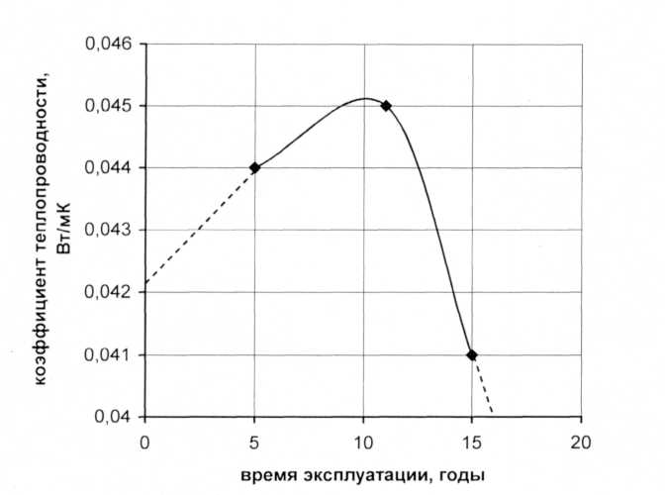
Рис.1. Зависимость коэффициента теплопроводности эковаты от времени эксплуатации в конструкции

На рис.2 представлена зависимость коэффициента теплопроводности от плотности эковаты [4]. Она получена на основе анализа большого количества экспериментальных данных. Такая зависимость вполне закономерна для всех волокнистых ТИМ, то есть и для минеральной ваты и стекловаты наблюдаются такие же экстремальные зависимости с минимумом.
Закрашенными квадратами представлены экспериментальные данные, полученные в данной работе. После обработки этой зависимости по методике [5] было получено уравнение (ур. 1).

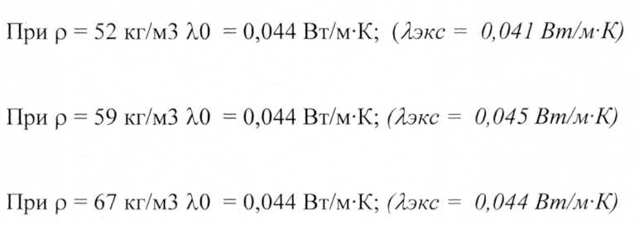
Расчет, проведенный по этому уравнению, дал результаты, представленные на рис. 2 в виде закрашенных треугольников. Сходимость экспериментальных и расчетных данных по коэффициенту теплопроводности вполне удовлетворительна, хотя есть небольшие различия.
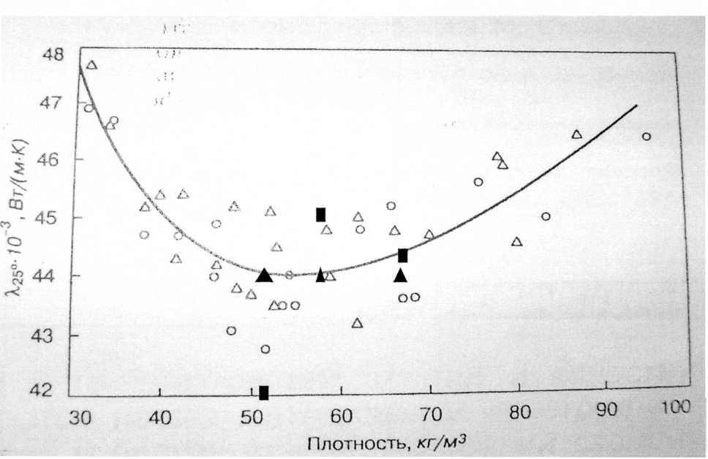
Рис.2. Зависимость коэффициента теплопроводности сухой эковаты в зависимости от плотности ее засыпки

Чем больше время эксплуатации, тем больше расхождение между экспериментальными и расчетными данными. Но, однако, при эксплуатации в течение 15 лет экспериментальное значение теплопроводности не возрастает по сравнению с расчетным, а уменьшается, причем почти на7%.
Это позволяет прогнозировать сохранение теплозащитных свойств в процессе эксплуатации длительное время.Однако, следует еще раз указать на не совсем корректность экспреимента ввиду использования различных способов нанесения эковаты и разных типов конструкций. Для прогнозирования долговечности необходимо больше статистики. Одно можно сказать, что после более, чем 15 лет работы эковаты в конструкции заметных изменений а, именно, в сторону ухудшения теплозащитных свойств, не выявлено.
Макроструктура эковаты в проходящем свете следующая (рис.3). Номера соответствуют номерам образцов в табл.2.:
- структура и толщина целлюлозных волокон не изменяется практически
при эксплуатации;
- выявлено следующее различие: в эковате, эксплуатировавшейся в горизонтальных конструкциях, почти не изменилось количество кристаллических включений антипирена и антистатика, а в конструкциях стен (вертикальная укладка эковаты) таких включений наблюдается несколько меньше.
Для достоверной оценки долговечности необходимо проводить испытания на специальном стенде (макет вертикальной стены или макет плиты перекрытия) и делать выборку образцов с разных мест по высоте конструкции. Потому, что самое главное это гарантировать, чтобы плотность засыпки при нанесении эковаты была равномерной по всему объему заполняемой конструкции. Второе, что надо обязательно учитывать и проконтролировать это сохранение равномерного распределения частиц буры и борной кислоты в волокнистой массе при эксплуатации. Потому что, структура самого материала эковаты при соблюдении этих условий гарантирует его высокую функциональную долговечность. Для ускорения испытаний условия эксплуатации можно имитировать, проводя ускоренные испытания. Следующая часть работы посвящена обоснованию условий ускоренных испытаний.
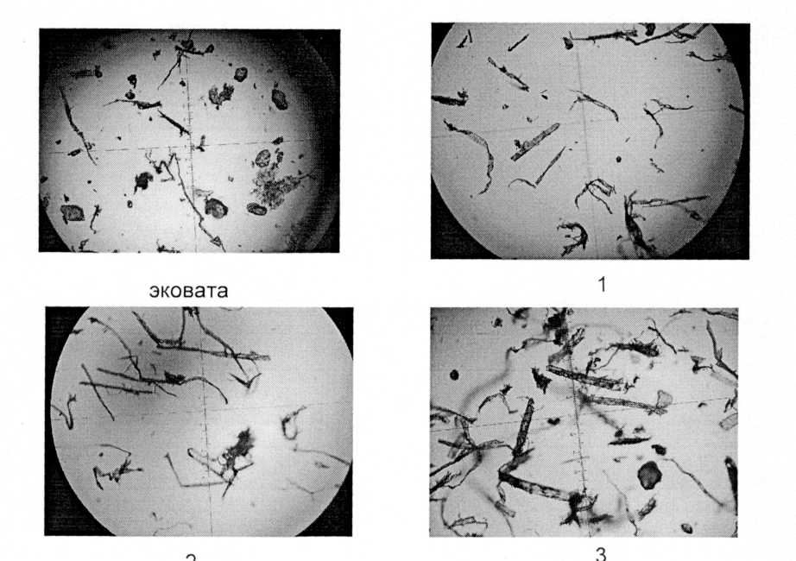
Рис.3. Микрофотографии (в проходящем свете, увеличение 100^{х})
4. ОБОСНОВАНИЕ ЦИКЛОВ ИСПЫТАНИЙ, ИМИТИРУЮЩИХ ГОДОВЫЕ ЦИКЛЫ ЭКСПЛУАТАЦИОННЫХ ВОЗДЕЙСТВИЙ
Долговечность это саамы важный показатель любого материала, и оценивать ее можно, проводя кратковременные испытания материалы с имитацией условий эксплуатации.
Под долговечностью понимается срок службы системы в годах эксплуатации, в течение которого она сохраняет свои теплозащитные свойства на уровне, предусмотренных проектными решениями.
Не для одного вида теплоизоляционного материала не существует нормативной методики оценки долговечности. Есть работы по оценке долговечности минераловатных изделий, но, в основном, для плит. Но как товарный продукт минеральная вата не используется, потому что ввиду высокой плотности волокон, а также плохой сцепляемости волокон,
применение минераловатных изделий без связующих, особенно в конструкциях стен, невозможно. Преимущества эковаты в этом плане обеспечиваются химической природой и структурой волокна, которые дают достаточно высокое сцепление между собой в укладке.
Второе преимущество эковаты перед минеральными и стеклянными. Так как волокна эковаты являются целлюлозными, а не стеклянными или каменными, при повышенной влажности их капилляры пропускают влагу в себя (капиллярное всасывание широко распространено в природе: оно определяет поднятие соков в растениях), она не скапливается между волокнами, поэтому пространство между ними остается сухим, и теплопроводность эковаты не изменяется. Причем она остается неизменной до достижения влажности в материале 23,5 %. Институтом термоизоляции (Вильнюс, Литва) в 1999-2001 годах выполнены исследования влажности эковаты [6] в облегченных кирпичных стенах одно- и двухэтажных жилых домов (средний слой в трехслойных стенах). Исследования проводились на образцах, отобранных в октябре (в начале периода влагонакопления) и апреле (после влагонакопления в зимний период). Средние значения влажности эковаты во всех случаях, независимо от года наблюдений и толщины ее слоя, колебались от 8,9 % до 14,7 %, то есть они не достигали предела. Данные исследований показали, что в слое эковаты влага не накапливается, а выходит наружу в атмосферу.

Согласно уравнения (2 [5]) прирост теплопроводности на 1% влажности составляет всего 1,5-2 масс.% (рис.4).
(Ур.2)
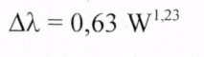
Это уравнение получено путем статистической обработки большого числа экспериментального материала для сухих образцов эковаты и с разным содержанием влаги.
Можно оценить изменение теплопроводности при содержании влаги до 60%.

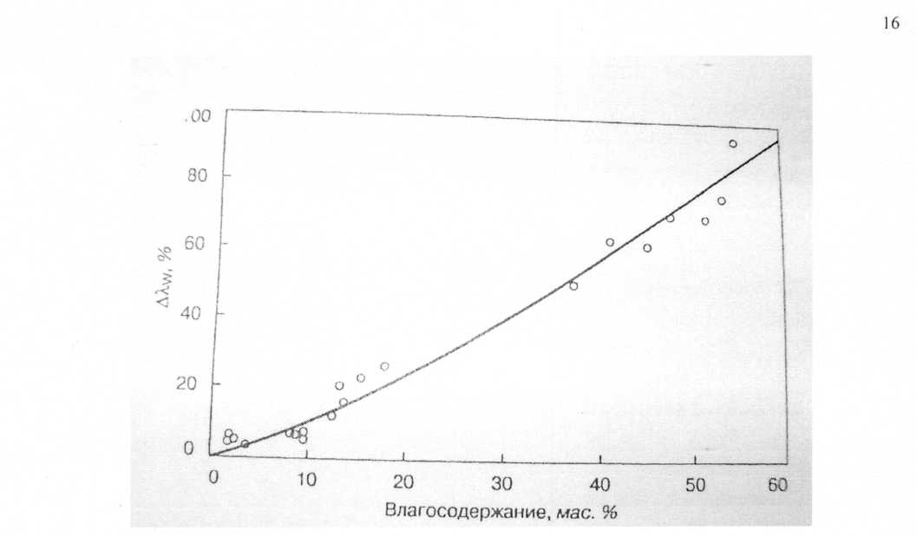
Рис.4. Зависимость увеличения коэффициента теплопроводности эковаты
от ее влагосодержания

Нами было изменение коэффициента теплопроводности после увлажнения в условиях 97%-ной влажности окружающей среды в течение 24 часов для всех 3 образцов эковаты. Данные представлены в табл. 3.

Таблица 3

Изменение теплопроводности при сорбционном увлажнении эковаты

Образец | Исходная влажность, % | Влажность после 24 часов увлажнения, % | Коэффициент теплопроводности в увлажненном состоянии, Вт/мК
1 | 7,1 | 19,4 | 0,0491
2 | 6,2 | 23.5 | 0,0474
3 | 9,2 | 17,1 | 0,0469
Из данных таблицы следует, что при увлажнении эковаты происходит увеличение теплопроводности материала, причем наибольшая степень изменения наблюдается для случая 1, то есть для образца, нанесенного влажным способом и эксплуатировавшегося почти 15 лет.
Причем, если согласно Ур. 2 изменение теплопроводности составляет 20%, то эксперимент показывает также возрастание теплопроводности на 20%.
Для образцов 2 и 3 возрастание коэффициента теплопроводности значительное меньше расчетных: для образца 2 возрастание составляет 5% против 22% расчетных, а для образца 3 возрастание составляет 6% против 18% расчетных.
Эти позволяют говорить о том, что, если в процессе эксплуатации эковаты в конструкциях будет ситуация с сильным увлажнением, значительной потери теплозащитных свойств конструкции.
Эти исследования наиболее важны, так как для теплоизоляционных материалов, находящихся во внутренних слоях конструкций, наибольшее влияние из факторов влияния условий окружающей среды, оказывает именно увлажнение.
Для оценки долговечности эковаты в системах утепления стен и плит чердачных перекрытий мы воспользовались методикой, предложенной для определения долговечности для системы с минераловатным утеплителем [7], с учетом особенностей и различий в эковате и минеральной вате. Это, в первую очередь, касается отсутствия в эковате связующего. В методике учитывается, что основные изменения теплозащитных показателей материала зависят от увлажнения утеплителя конденсационной и атмосферной влагой.
Цикл испытаний, имитирующий годовые эксплуатационные воздействия, назначаются с учетом климатических условий района эксплуатации. В циклах должно чередоваться замораживание и оттаивание, температурные перепады, длительное воздействие повышенных температур.
Для средней полосы России нами взяты следующие условия:
Образец выдерживают при относительной влажности воздуха 95% и температуре 22±2°С в течение 72 часов. После этого образец помещается в морозильную камеру при температуре (-10°С). Затем образец переносится в тепловую камеру при температуре (45°С).
Температурные условия выбраны нами, исходя из данных ГОСТ [8]
Годовой цикл включает 5 таких циклов.
В процессе испытаний должно контролироваться изменение плотности и коэффициента теплопроводности, а также количество борной кислоты и буры.
Для установления долговечности эковаты необходимо продолжение исследований в трех направлениях:
- набор статистики изменения свойств эковаты из эксплуатирующихся объектов;
- стендовые испытания эковаты в вертикальных и горизонтальных конструкциях для выявления однородности укладки эковаты и изменения плотности укладки в процессе эксплуатации;
- ускоренные испытания эковаты с имитацией условий эксплуатационных воздействий.

СПИСОК ИСПОЛЬЗОВАННОЙ ЛИТЕРАТУРЫ
- ТУ 5768-001-24365670-2006 «Вата целлюлозная эковата».
- ГОСТ 17177-94 «Материалы и изделия строительные теплоизоляционные». Методы испытаний».
- ГОСТ 7076-99 «Материалы и изделия строительные. Метод определения теплопроводности и термического сопротивления при стационарном тепловом режиме».
- И.Я.Гнип, В.И.Кершулис, С.А.Веялис Теплотехнические свойства эковаты //Строительные материалы, 2000, №11, С.25-27.
- Айвазян С.А. Статистическое исследование зависимостей. Применение методов корреляционного и регрессионного анализов и обработка результатов эксперимента. М.: Металлургия, 1968. 228 с.
- С.А.Веялис, И.Я.Гнип, В.И.Кершулис Обследование влажности эковаты в облегченных кирпичных стенах зданий с нормальным тепловлажностным режимом //Строительные материалы, 2001, №7.- С.19-21.
- Е.С.Силаенков, М.Е. Сальникова Методика определения долговечности системы утепления наружных стен с эффективным утеплителем //Строительные материалы, 2001, №1.-С. 15-17.
- ГОСТ 30973-2002 «Профили поливинилхлоридные для оконных и дверных блоков. Метод определения сопротивления климатическим воздействиям и оценки долговечности».

